**上海软件和信息服务业统计系统**

**【企业用户】 操作手册**

目录

[**上海软件和信息服务业统计系统** 1](#_Toc466533808)

[企业用户操作方法 1](#_Toc466533809)

[**1企业用户注册** 1](#_Toc466533810)

[**2基本信息管理** 5](#_Toc466533811)

[**2.1企业基本信息查询和修改** 5](#_Toc466533812)

[**3调查表管理** 7](#_Toc466533813)

[3.1报表填报状态 7](#_Toc466533814)

[3.1.1 大型企业调查表管理 7](#_Toc466533815)

[1）“未填写”状态的操作 8](#_Toc466533816)

[2）“已录入（未上报）”状态的操作 12](#_Toc466533817)

[3）“待审批”状态的操作 13](#_Toc466533818)

[4）“已审批”状态的操作 15](#_Toc466533819)

[5）“被退回”状态的操作 17](#_Toc466533820)

[3.1.2 中、小型企业调查表管理 19](#_Toc466533821)

[3.2 报表填报 20](#_Toc466533822)

[3.3 从财务报表导入 21](#_Toc466533823)

[1) 产品型企业从资产负债表导入 21](#_Toc466533824)

[2) 产品型企业从利润表导入 23](#_Toc466533825)

[3) 小微型企业从资产负债表导入 24](#_Toc466533826)

[4) 小微型企业从利润表导入 26](#_Toc466533827)

[3.4报表数据查询 27](#_Toc466533828)

[3.5汇总数据查询 27](#_Toc466533829)

[**4 系统管理** 28](#_Toc466533830)

[4.1文件下载 28](#_Toc466533831)

[4.2 密码修改 30](#_Toc466533832)

[附录一： 32](#_Toc466533833)

[附录二： 34](#_Toc466533834)

[附录三： 35](#_Toc466533835)

[附录四： 35](#_Toc466533836)

[附录五： 36](#_Toc466533837)

[附录六： 36](#_Toc466533838)

[附录七： 37](#_Toc466533839)

# 企业用户操作方法

## **1企业用户注册**

企业用户如果要进行相关信息的录入和查询等操作，必须先进行注册，注册步骤如下：

**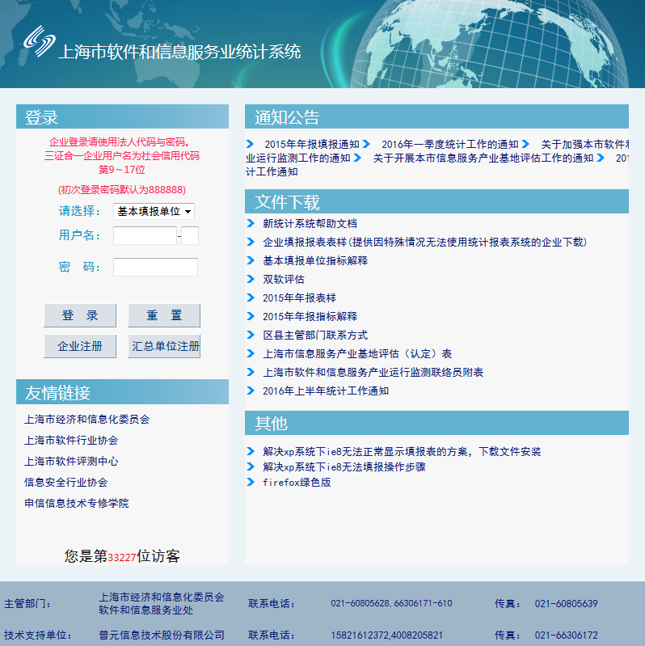步骤1：**新用户在浏览器【本系统建议使用微软IE浏览器8.0、9.0版本，谷歌Chrome浏览器54.0版本，或者火狐浏览器49.0版本填报，本操作手册是在火狐浏览器49.0中进行所有操作】的地址栏中输入http://114.141.186.196:8088/default/，进入系统登录页面，如<>所示。

图 1

**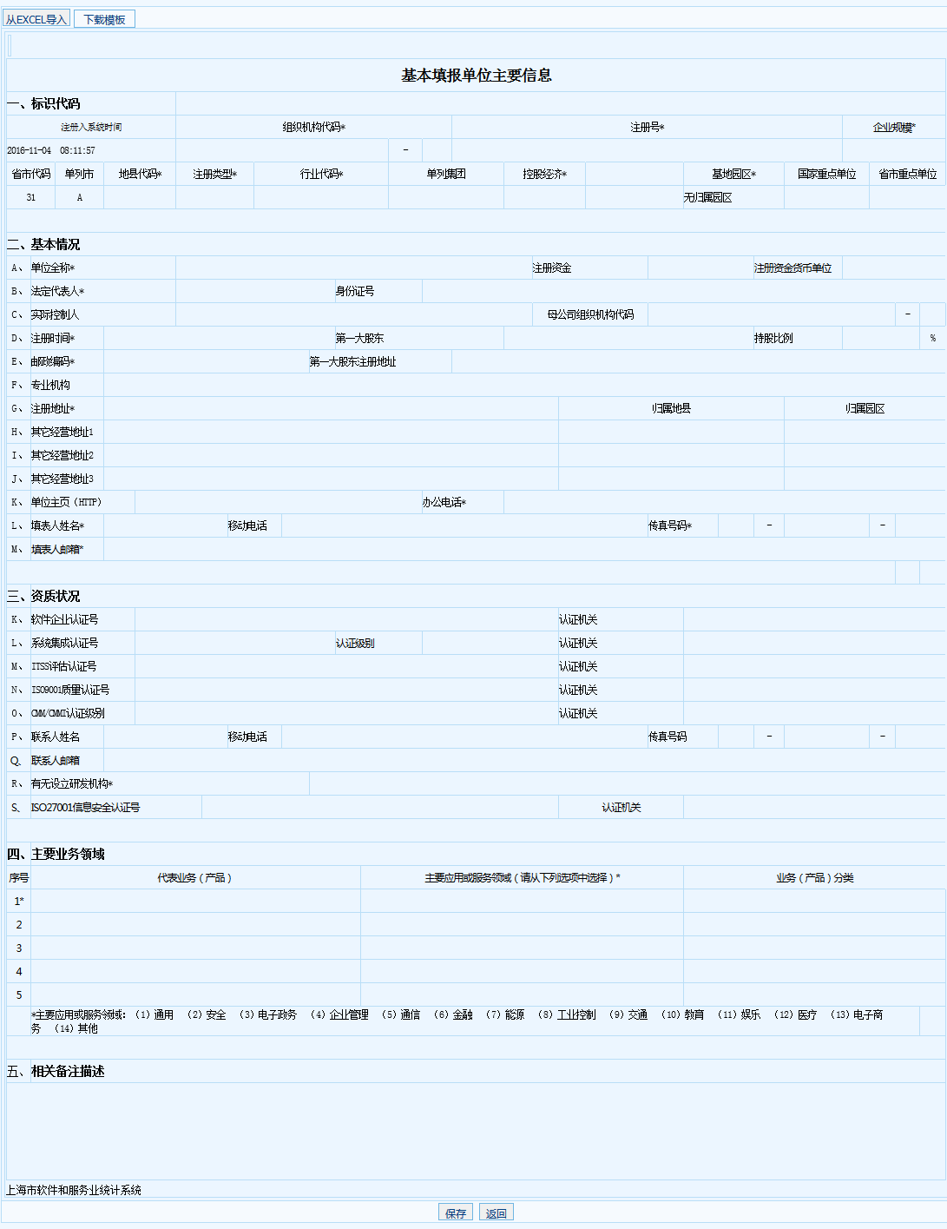步骤2：**如<>所示的左侧登陆栏中，点击“企业注册”按钮，跳转至注册页面，如<>所示。

图 2

**步骤3：**《基本填报单位主要信息》表支持 “Excel表导入方式”和“直接填表方式”两种填写方式。

**1）Excel表导入方式：**

**子步骤1：**如<>所示，点击“下载模板”按钮，则弹出如下<>所示对话框。

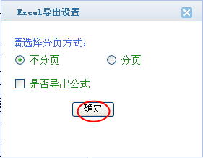

图 3

**子步骤2：**点击<图3>中“确定”按钮，则弹出如下<>所示对话框。

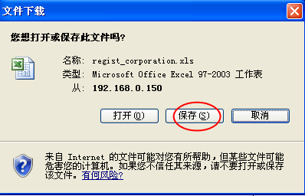

图 4

**子步骤3：**点击<>“保存”按钮，保存一份Excel模板到本地电脑，模板样式双击以下图标可见。



**子步骤4：**填写表中各项内容，将鼠标悬浮于有红色注释标志的指标名称格，则会自动显示各项指标的解释，如下<>所示。其中加\*号项为必填项，表中各项释义详见附录一表，填写完毕后请保存。

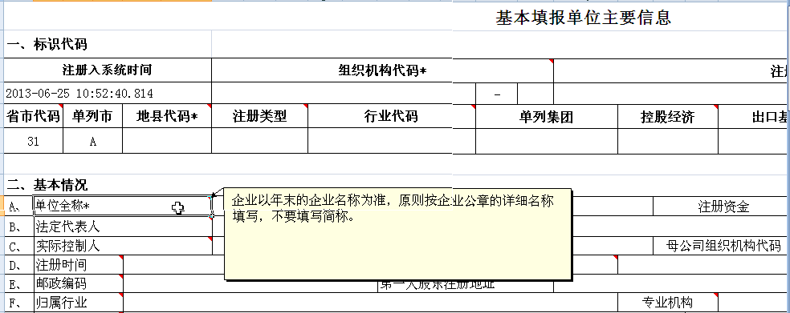图 5

**子步骤5：**在企业注册页面，点击“导入Excel模板”按钮，如所示，将弹出如下<>所示对话框，点击“确定”按钮将保存的注册信息表直接导入。

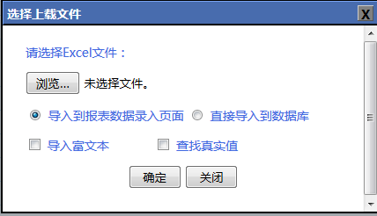

图 6

**子步骤6：**数据导入完成后，点击中“保存”按钮，如果信息填写正确，页面将自动跳转至如下<>所示页面。

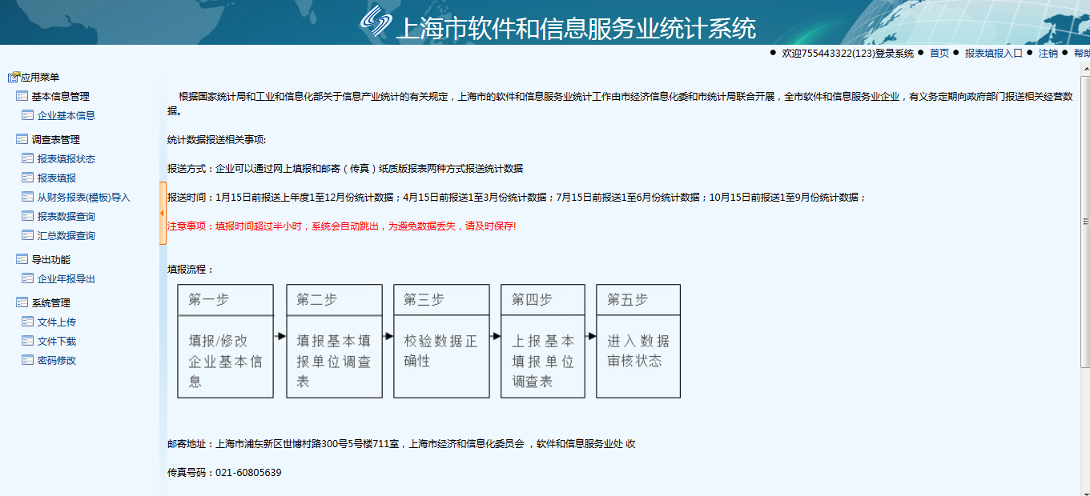图 7

**2）直接填表方式：**

**子步骤1：**填报人将各项信息直接填入所示注册页面的表中，鼠标悬浮于指标名称格上将自动显示出各项指标的解释，表中各项释义详见附录一表格，其中加\*号项为必填项。

**子步骤2：**中的表格填写完成后，点击“保存“按钮，如果信息填写正确，页面将自动跳转至如<>所示页面。

**子步骤3：**如果信息填写不正确，点击“保存”按钮，页面将弹出如下所示错误信息提示，请修改错误信息项，直到保存成功为止。

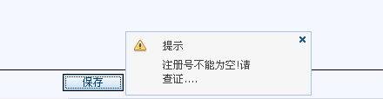

图 8

## **2基本信息管理**

### **2.1企业基本信息查询和修改**

**步骤1：**如下<>所示，点击左侧菜单栏“基本信息管理-企业基本信息”，显示出“基本填报单位主要信息“表，此表即为企业注册时所填的信息。除“组织机构代码”、“地县代码”、“单位全称”三项外，此表中的其他注册信息均可修改。

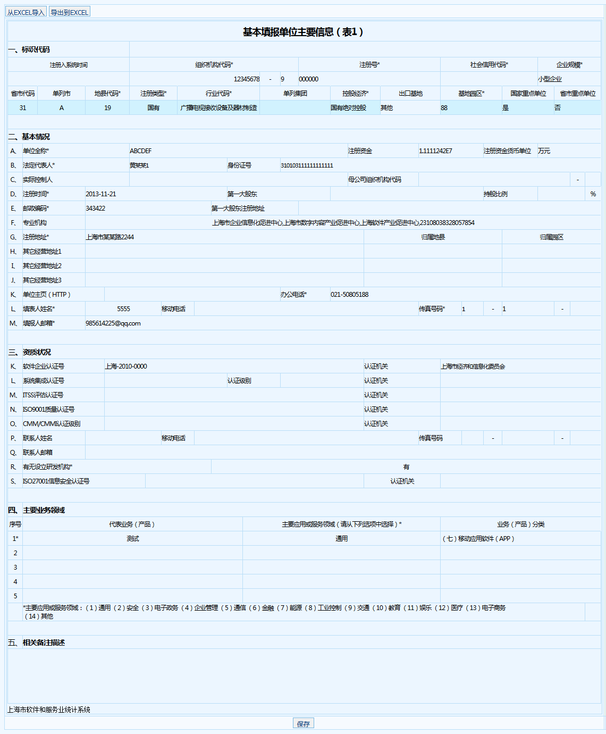图9

**步骤2：**表中各信息项填写同样有“从Excel表导入”和“直接在页面填表”两种方式，[**详细操作步骤请参考1企业用户注册步骤3**。](#书企业信息)

**步骤3：**信息填写完成后，请点击<>中“保存“按钮，保存修改内容。

## **3调查表管理**

### 3.1报表填报状态

### 3.1.1 大型企业调查表管理

本模块适用于注册信息中企业规模为大型企业的公司。

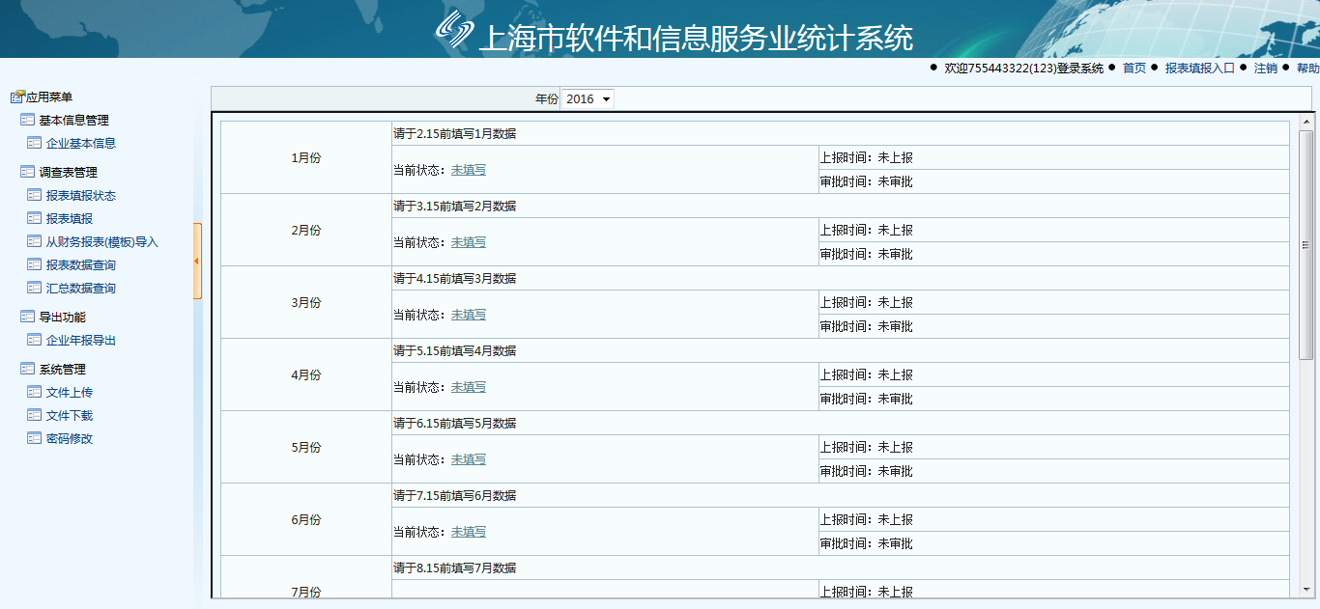

图 10

如上<>所示，点击左侧菜单栏“调查表管理-报表填报状态”，将显示如下<>所示的表格。填报人可以查询企业每月《基本填报单位主要指标》的填报情况，调查表共有五种状态：未填写、已录入（未上报）、待审批、已审批、被退回，也可能显示其中的一种或几种状态。

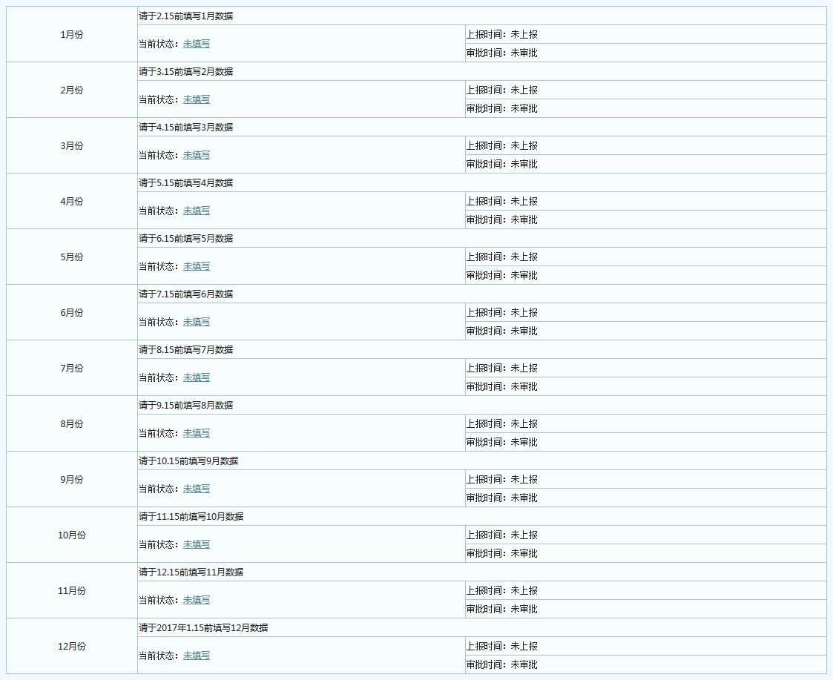

图 11

### 1）“未填写”状态的操作

**步骤1：**在报表填报状态查询表<图11>中，“未填写”状态表明数据未填报。点击表中“未填写”链接，将显示出《基本填报单位主要指标》表界面，如下<>所示。填报人可填写报表各指标项，其中黑色字体为必填项，表中各项释义详见附录二。**（注意：①C0≥A0；②A0＝A1+A2+A3； ③A0≥A7； ④A0≥A8\*6.4(参考)； ⑤A7≥A81\*6.4(参考); ⑥A8≥A81+A82; ⑦A5≥A82\*6.4参考））**

**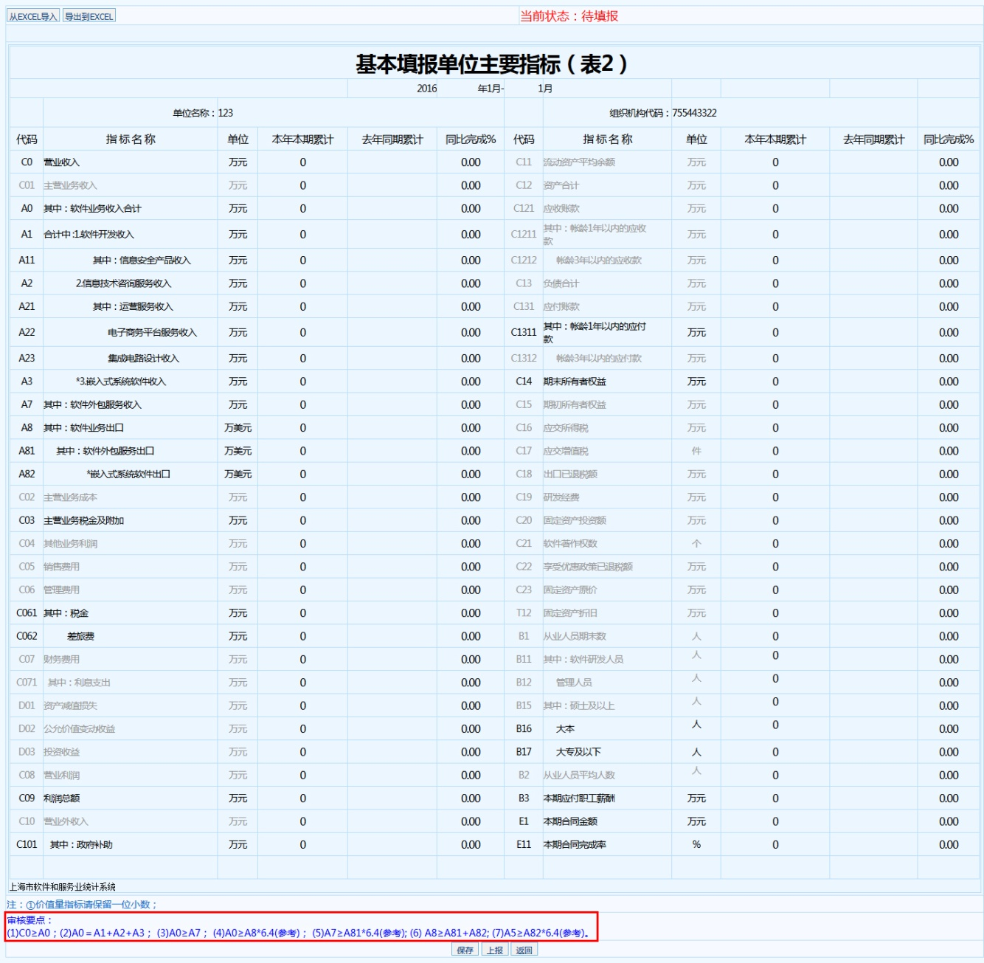**

图 12

**步骤2：**如<图12>所示，《基本填报单位主要指标》支持 “从Excel表导入”和“直接在页面填表”两种填报方式。

**第一种方式：从Excel表导入方式**

**子步骤1：**在<>所示页面中，点击页面左上角“导出Excel模板”链接，将弹出如下<>所示对话框。

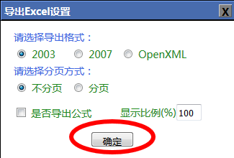

图 13

**子步骤2：**点击如<>中“确定”按钮，将弹出如<>所示对话框。

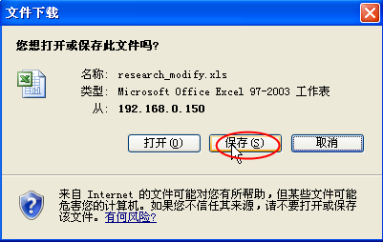

图 14

**子步骤3：**点击上<中>“保存”按钮，保存一份Excel模板到本地电脑，模板样式双击以下图标可见。



**子步骤4：**填写Excel模板表格中各项内容（提示：将鼠标悬浮于有红色三角标示的单元格，表格将会自动浮现出各项指标的解释，如下<

图 15>所示，其中黑色字体为必填项，表中各项释义亦可详见附录二，填写完成后保存文件）。

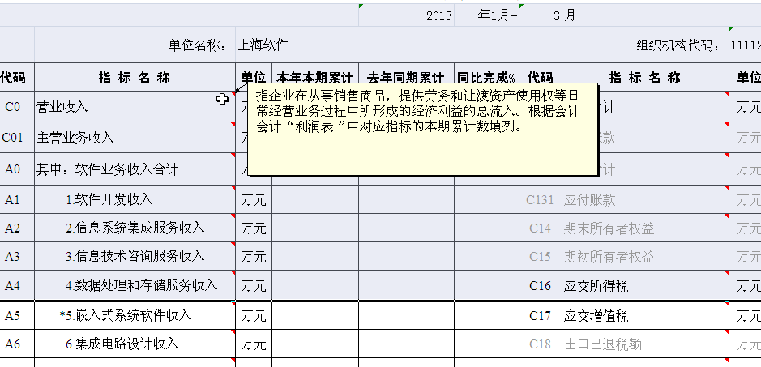

图 15

**子步骤5：**在<>所示页面中，点击“导入Excel模板”按钮，弹出如下<>对话框，点击“浏览”按钮，选中已填写完整的Excel表格，点击确认“确定”按钮上传文件。

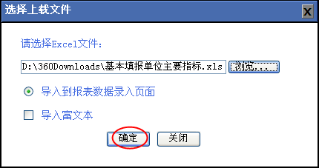

图 16

**子步骤6：**点击<>所示页面中的“保存“按钮，若信息填写完全正确，将弹出如下<>窗口信息，点击“确定”按钮暂时保存数据，但不上报。

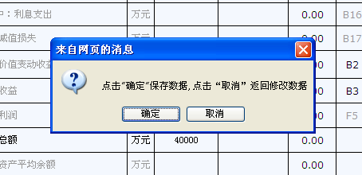

图 17

**子步骤7：**点击<>所示页面中的“上报“按钮，将弹出如下窗口信息，点击“确定”按钮，完成数据上报。各项指标填写完成或导入Excel表格后，点击页面下方的“上报”按钮，完成操作。（提示：点击页面下方“保存”按钮，可将上述步骤3内容暂时保存，保存后“汇总填报单位主要指标”仍处于“待填报”状态，此状态下可以反复修改保存）

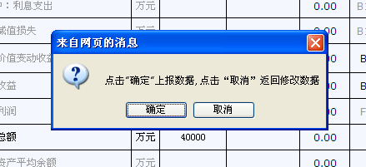

图 18

**第二种方式：直接页面填表方式**

**子步骤1：**填报人将各项数据信息直接填入<>所示表中，其中黑色字体为必填项。

**子步骤2：**点击<>所示页面中的“保存”按钮，若信息填写完正确，将弹出如<>所示窗口信息，点击“确定”按钮，即保存数据，但不上报。

**子步骤3：**点击<>所示页面中的“上报”按钮，将弹出如<>所示窗口信息，点击“确定”按钮，完成数据上报。

### 2）“已录入（未上报）”状态的操作

**步骤1：**在报表填报状态查询表<图11>中，“已录入（未上报）”状态表明数据已填写、但未上报。点击“已录入（未上报）”链接，显示如下<>所示《基本填报单位主要指标》表，填报人可修改报表各指标项。**（注意：①C0≥C01； ②C01≥A0； ③A0≥A7； ④A0＝A1+A2+A3； ⑤A0≥A8\*6.4(参考)；(⑥A8≥A81+A82; ⑦A7≥A81\*6.4(参考);⑧B2、B3不能为0）**

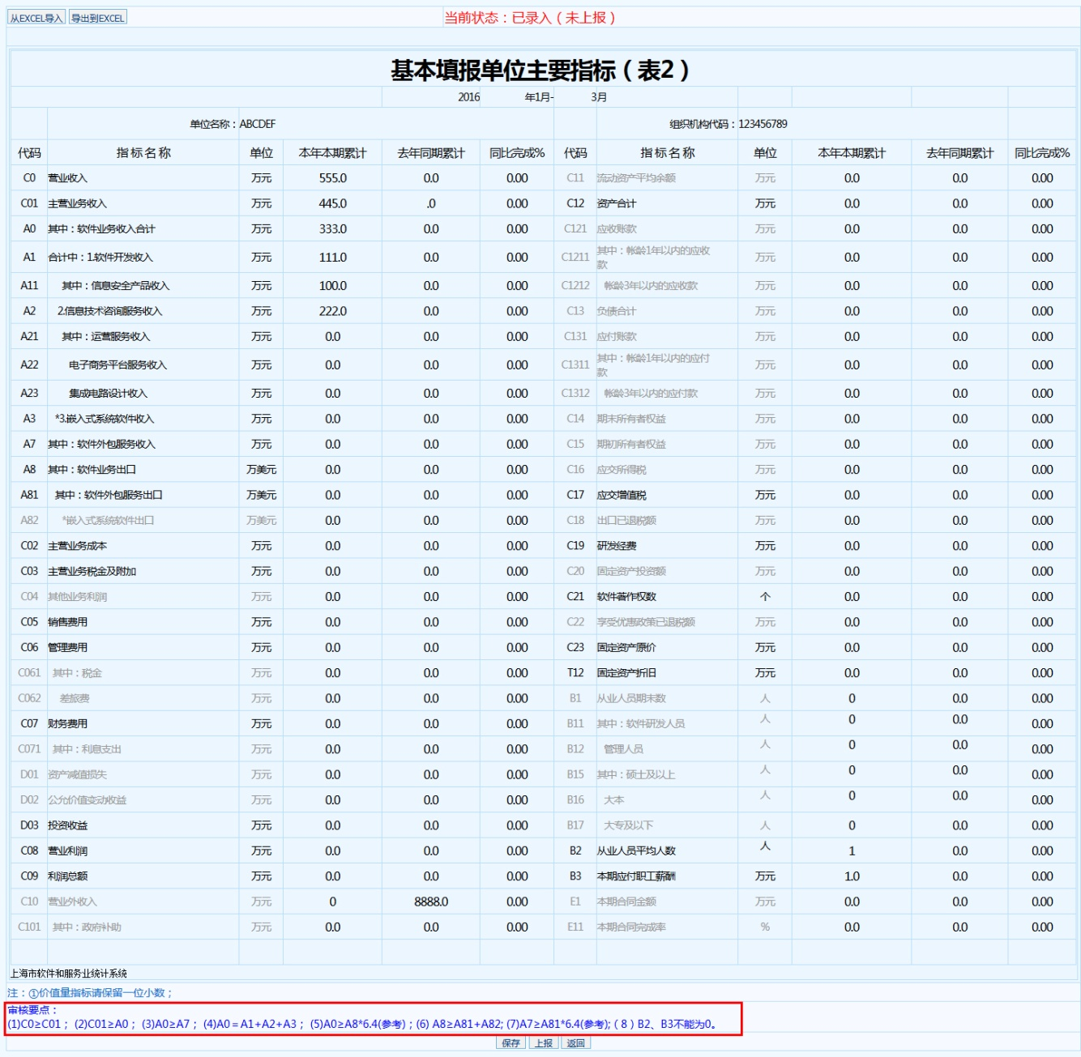

图 19

**步骤2：**此表同样支持两种填写方式，“从Excel表导入”和“直接在页面填表”，[**详细操作步骤请参考“未填报状态的操作”步骤二**](未填报#_1）)**。**

### 3）“待审批”状态的操作

**步骤1：**在报表填报状态查询表<图11>中，表中“待审批”状态说明数据已上报，但尚未审批，填报人仍可查看和修改《基本填报单位主要指标》表。点击“待审批”链接，将出现如下<>所示页面。

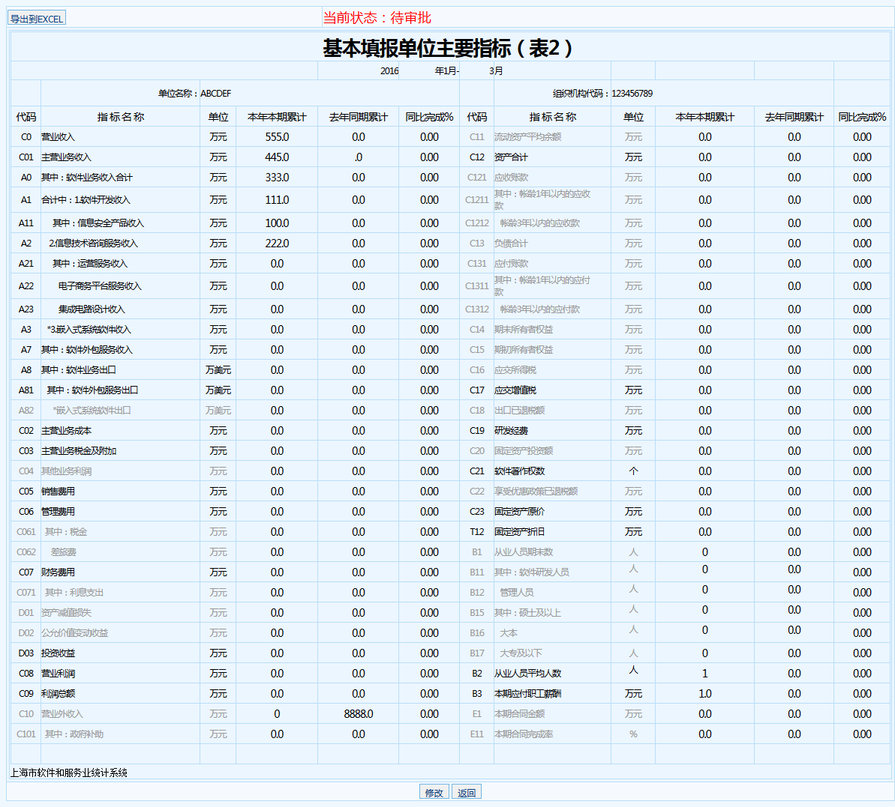

图 20

**步骤2：**《基本填报单位主要指标表》如<图20>所示，同样支持两种填写方式，“从Excel表导入”和“直接在页面填表”，[**详细操作步骤请参考“未填报状态的操作”步骤二**](未填写#_1）)**。**

**步骤3：**数据填写完成后，点击“修改”按钮，若信息填写完全正确，将弹出如下<>所示窗口，点击“确定”按钮，完成数据上报。

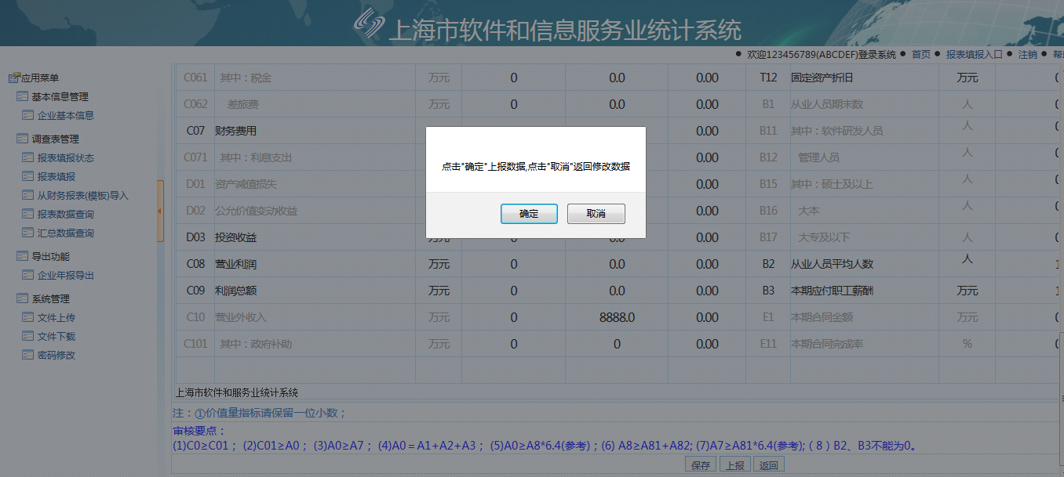

图 21

### 4）“已审批”状态的操作

**步骤1：**在报表填报状态查询表<图11>中，“已审批”状态说明数据已上报并已经由主管部门审批完成。点击表中“已审批”链接，将显示如下<>所示《软件及相关服务业调查表》，此表显示的是当年1月到当月的累计数据，已审批数据只能查看，不能修改。

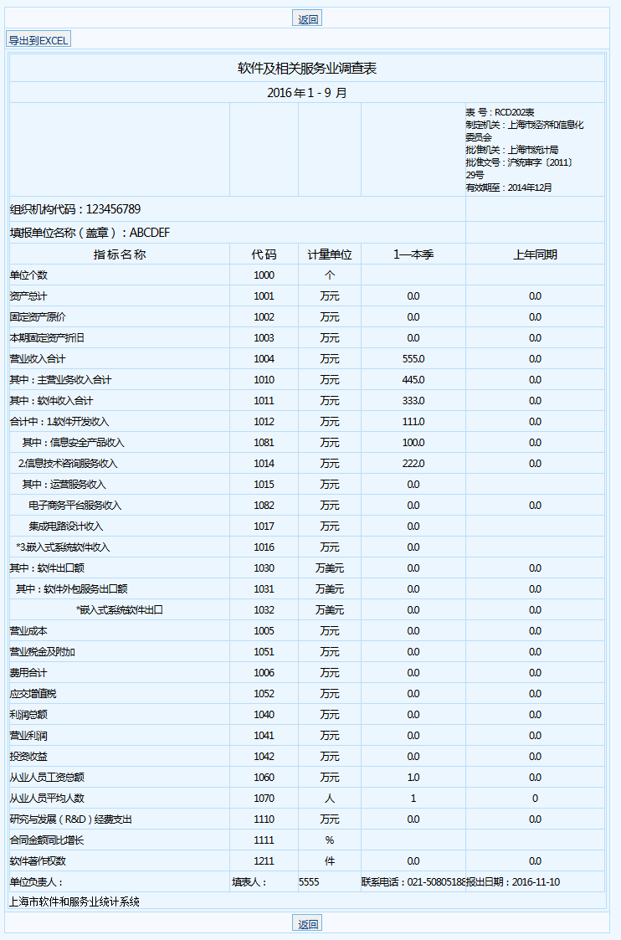图 22

**步骤2：**点击《软件及相关服务业调查表》左上角的“导出Excel模板”按钮，如<图22>所示，将弹出如下<>所示对话框，点击“确定”按钮，即可将表格保存到本地电脑中。

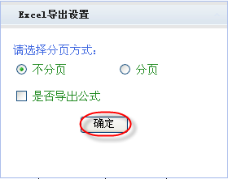

图 23

### 5）“被退回”状态的操作

**步骤1：**在报表填报状态查询表<图11>中，“被退回”状态表明数据经主管部门审批后被退回，填报人需要修改、并重新上报审批。点击表中“已审批”、“被退回”链接，将显示如下<>所示界面。**（注意：(1)C0≥C01； (2)C01≥A0； (3)A0≥A7； (4)A0＝A1+A2+A3； (5)A0≥A8\*6.4(参考)；(6) A8≥A81+A82; (7)A7≥A81\*6.4(参考);（8）B2、B3不能为0。）**

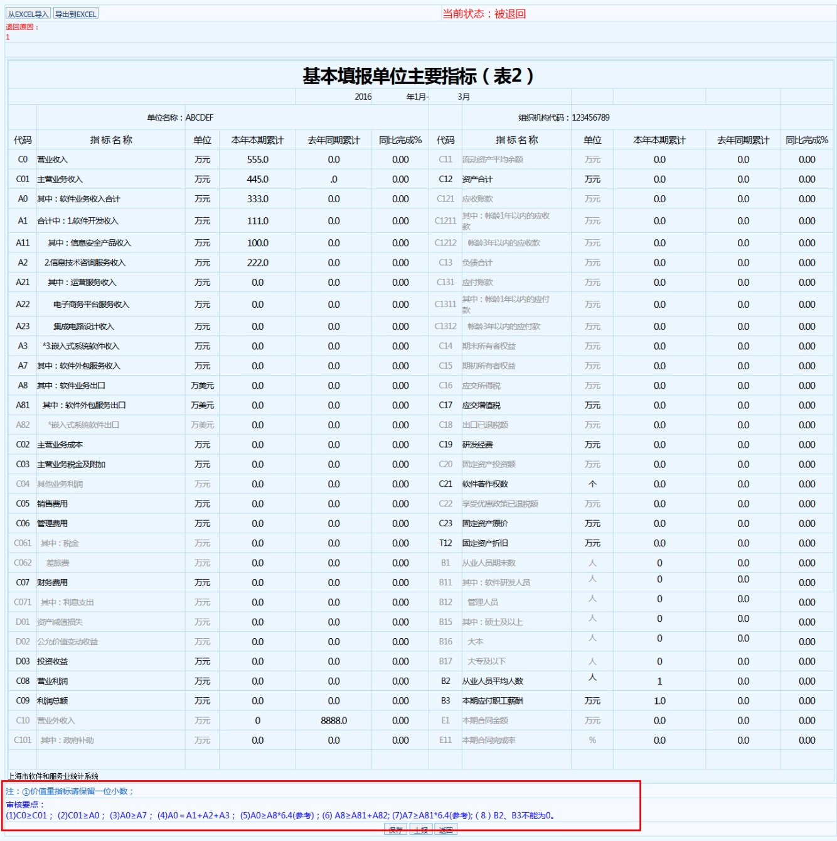

图 24

**步骤2：**此表同样支持两种填写方式，“从Excel表导入”和“直接在页面填表”，[**详细操作步骤请参考“未填报状态的操作”步骤二**](未填报#_1）)**。**

### 3.1.2 中、小型企业调查表管理

本模块适用于注册信息中企业规模为中、小型企业的公司。

**步骤1：**中、小型企业用户注册登录后，将进入如下<>所示界面。



图 25

**步骤2：**点击左侧菜单栏的“调查表管理-报表填报状态”，将显示如下<>所示表格，填报人可查询企业每个季度的《基本填报单位主要指标》的填报和审批情况，调查共表同样可能存在五种状态：未写填、已录入（未上报）、待审批、已审批、被退回。

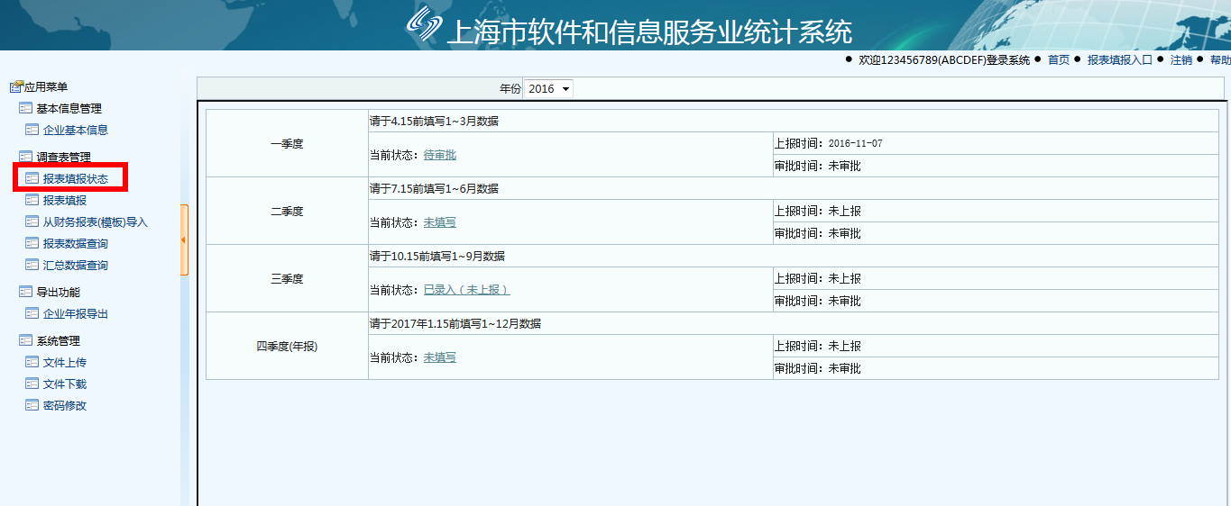

图 26

**步骤3：**五种状态的操作方法请参考[**大型企业调查表管理章节**](#_2.3.1.1_大型企业调查表管理)。

### 3.2 报表填报

此功能的设计是为了方便企业直接填报当月或当季数据。

**步骤1：**企业用户登陆后，将进入如下<>所示页面。

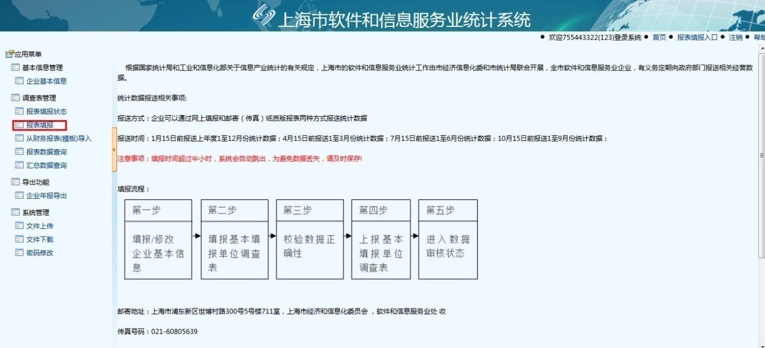

图 27

**步骤2：**点击<>所示界面中左侧菜单栏的“调查表管理-报表填报”，将进入《基本填报单位主要指标》表界面，如下<>所示。填报人可填写报表各指标项，其中黑色字体为必填项，表中各项释义详见附录二。**（注意：①C0≥C01； ②C01≥A0； ③A0≥A7； ④A0＝A1+A2+A3； ⑤A0≥A8\*6.4(参考)；(⑥A8≥A81+A82; ⑦A7≥A81\*6.4(参考);⑧B2、B3不能为0）**

**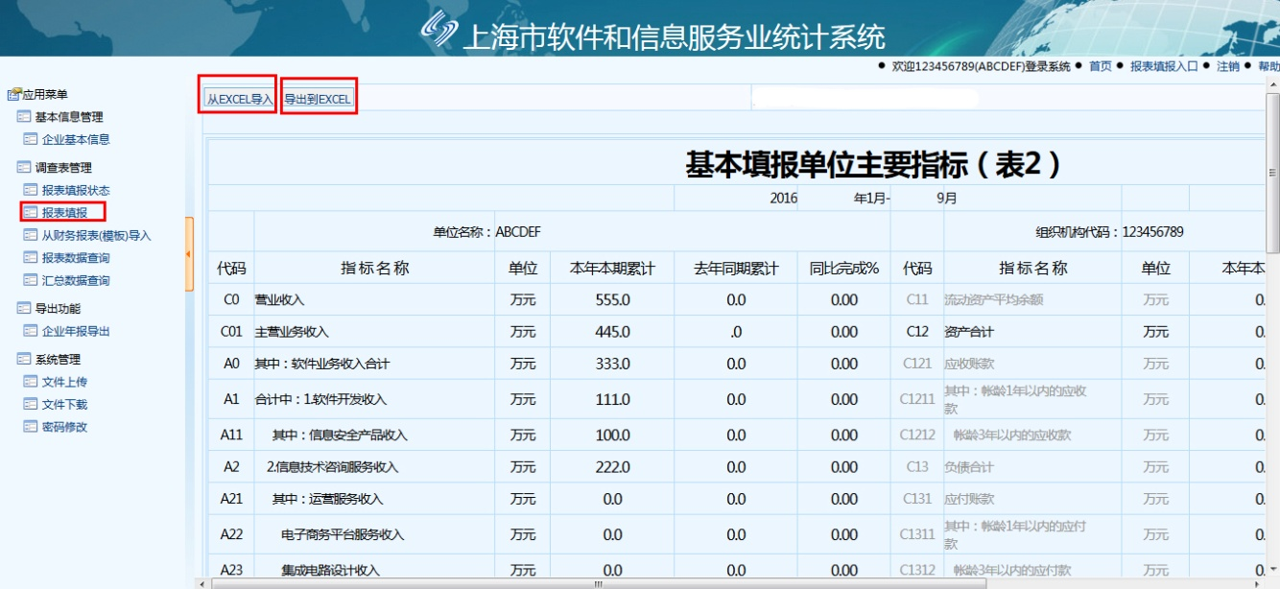**

图 28

**步骤3：**此表同样支持两种填写方式，“从Excel表导入”和“直接在页面填表”，[**报表详细操作步骤请参考**](#书未填报状态)[**“未填报”状态的步骤二操作**](未填报#_1）)。

### 3.3 从财务报表导入

利用此功能，产品型企业和小微型企业可从公司报税财务报表中直接导入数据到《基本填报单位主要指标》表中。

企业登录系统后，点击左侧菜单栏“调查表管理-从财务报表导入”，将进入报表填报界面，如下<>所示。在《基本填报单位主要指标》表中，以黑色字体标明的数据是可以从财务报表中直接导入的数据项，而红色字体项则是需要人工从Excel表导入或直接在页面填写的数据项。下面将详细说明从财务报表导入数据的方法。

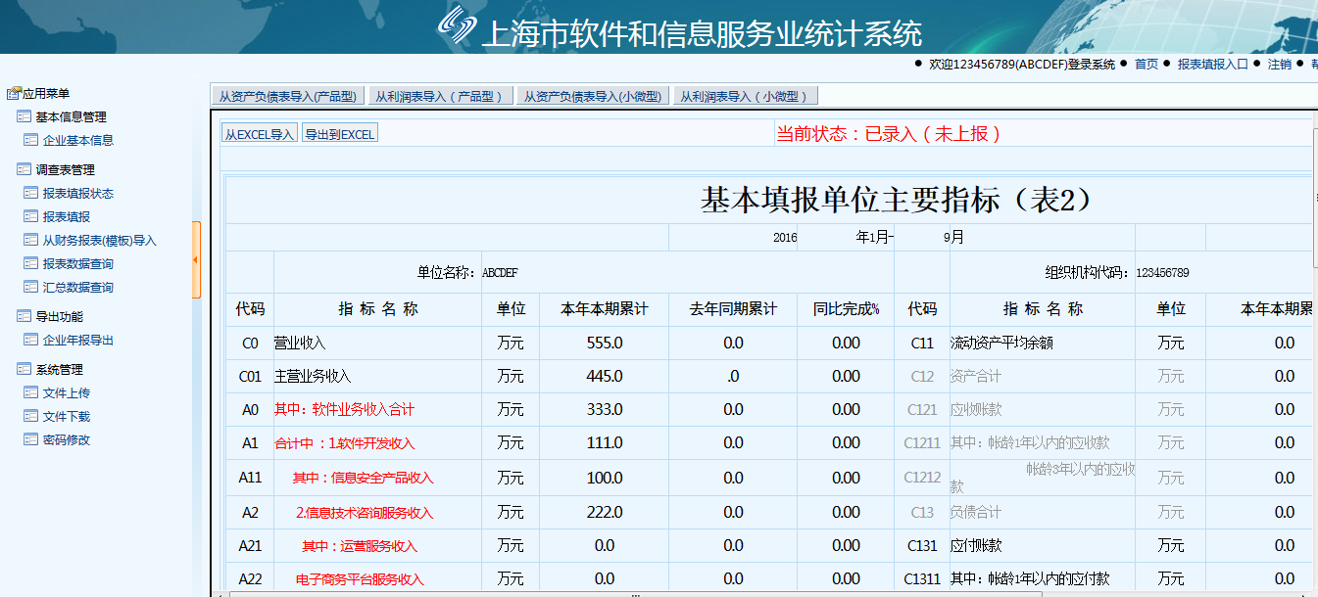

图 29

### 产品型企业从资产负债表导入

**步骤1：**进入财务报表导入界面后，如<>所示，点击“从资产负债表导入（产品型）”按钮，将进入如下<>所示界面。

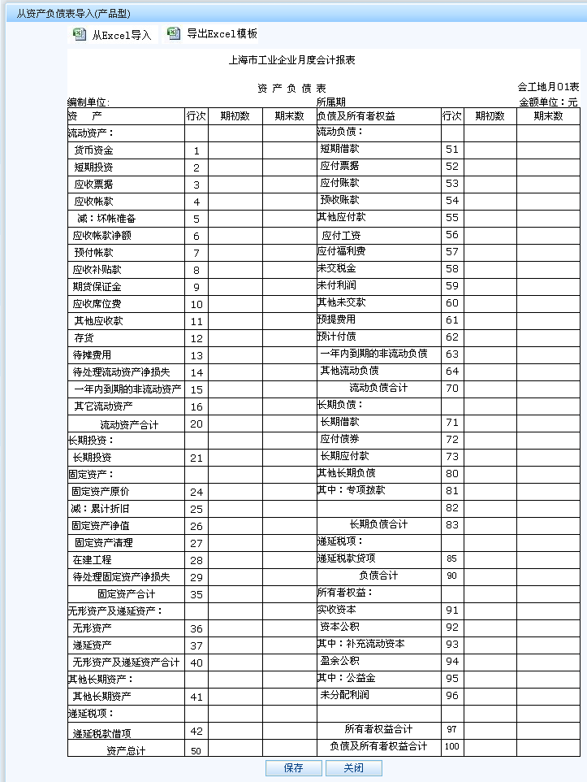

图 30

**步骤2：**此表同样支持两种填写方式：“从Excel表导入”和“直接在页面填表”，[**详细操作步骤请参考“未填报状态的操作”步骤二**](#书)。

**步骤3：**会计报表填写完成后，点击<>中“保存”按钮，将弹出如下<

图 31>所示对话框。

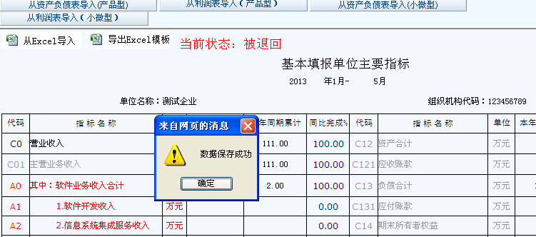

图 31

**步骤4：**点击“确定”按钮，数据导入完成。

**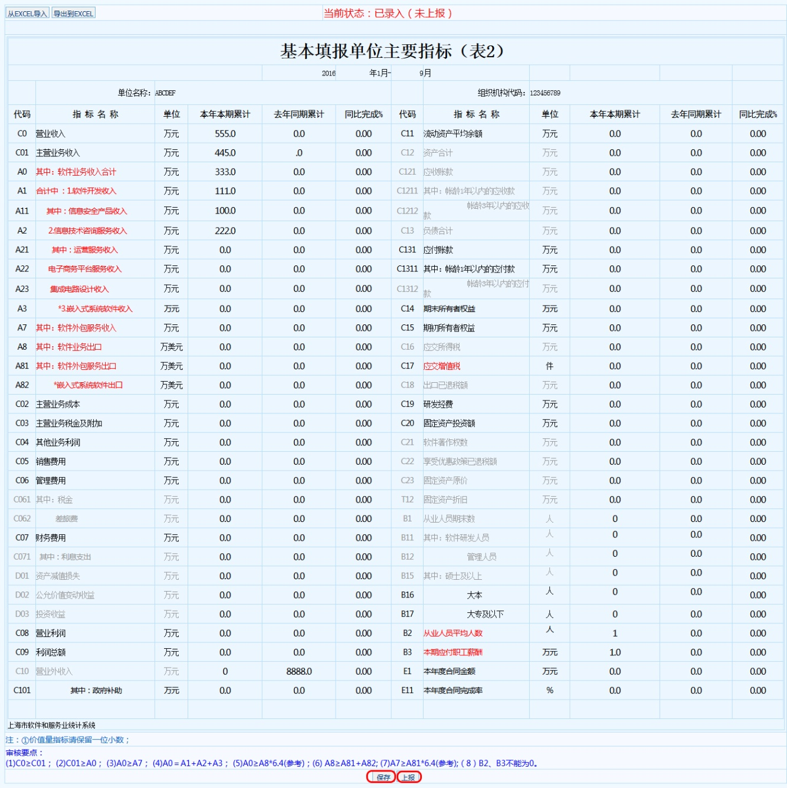步骤5：**如<>所示页面，点击页面下方“保存”按钮，保存数据。

图 32

**步骤6：**如<>所示页面，点击页面下方“上报”按钮，上报数据。

### 产品型企业从利润表导入

**步骤1：**进入财务报表导入界面，如<>所示，点击“从利润表导入（产品型）”按钮，进入如<>所示页面。

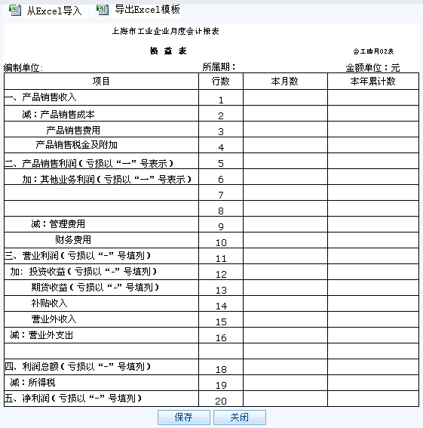

图 33

**步骤2：**[后续步骤请参考：产品型企业从资产负债表导入步骤](#书财务)**。**

### 3) 小微型企业从资产负债表导入

**步骤1：**进入财务报表导入界面，如<>所示，点击“从资产负债表导入（小微型）”按钮，进入如<>所示界面。

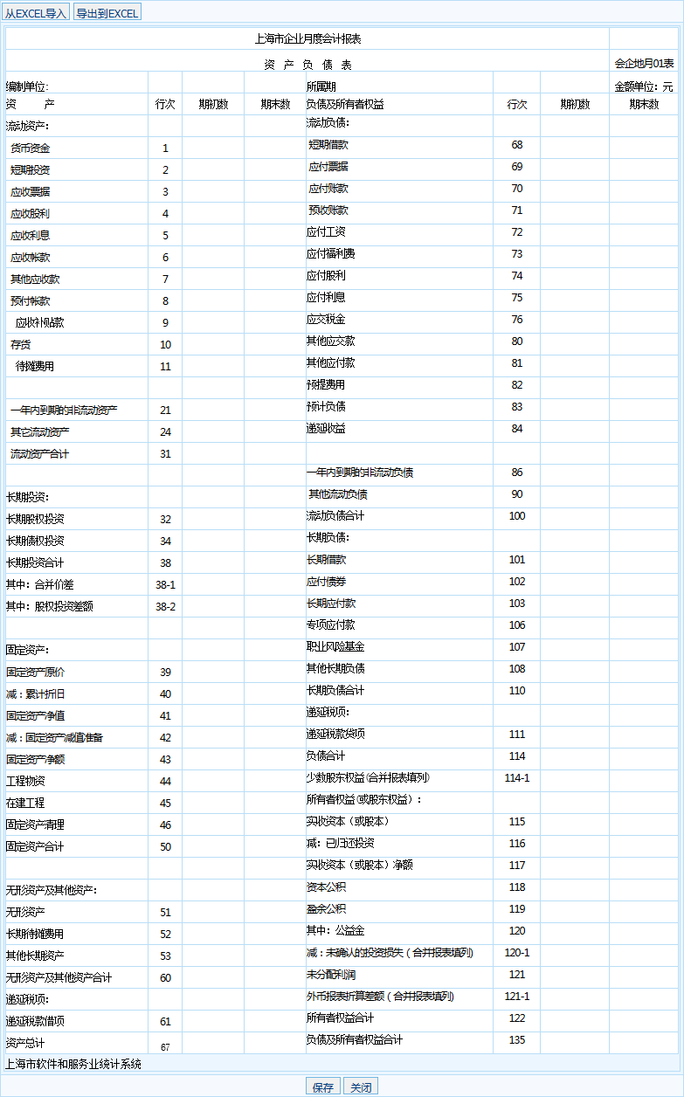

图 34

步骤2：[**后续步骤请参考：产品型企业从资产负债表导入步骤**](#书财务)。

### 4) 小微型企业从利润表导入

**步骤1：**进入财务报表导入界面，如<图29>，点击“从利润表导入（小微型）”按钮，进入如<>所示界面：

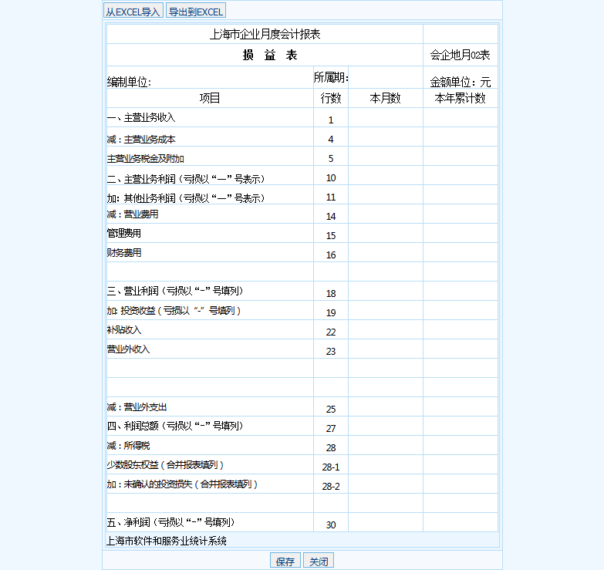

图 35

**步骤2：**[**后续步骤请参考：产品型企业从资产负债表导入步骤**。](#书财务)

### 3.4报表数据查询

**步骤1：**点击左侧菜单栏“调查表管理-报表数据查询”进入界面，页面显示如<>所示。

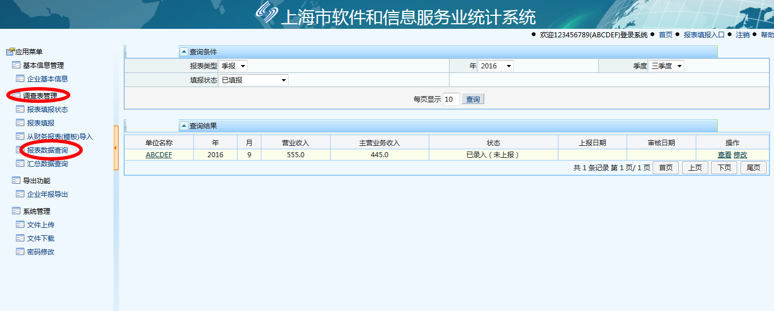

图 36

**步骤2：**依次在查询条件框内选择“报表类型”、“年”、“季度”、“填报状态”下拉框中的选项（提示：“/[order_down](http://szxap61-in.huawei.com:9087/SCSWEB/vendorStatusList.do?method=searchStatusList&status=CEG%20Sent&currentPage=1&orderType=desc&orderCollumn=rfq_number)”表示可以点选的下拉框）；

**步骤3：**点击“查询”按钮，“查询结果”显示处将自动显示符合上述查询条件下的企业信息，如<>所示。

### 3.5汇总数据查询

**步骤1：**点击左侧菜单栏“调查表管理-汇总数据查询”进入界面，页面显示如<>所示；

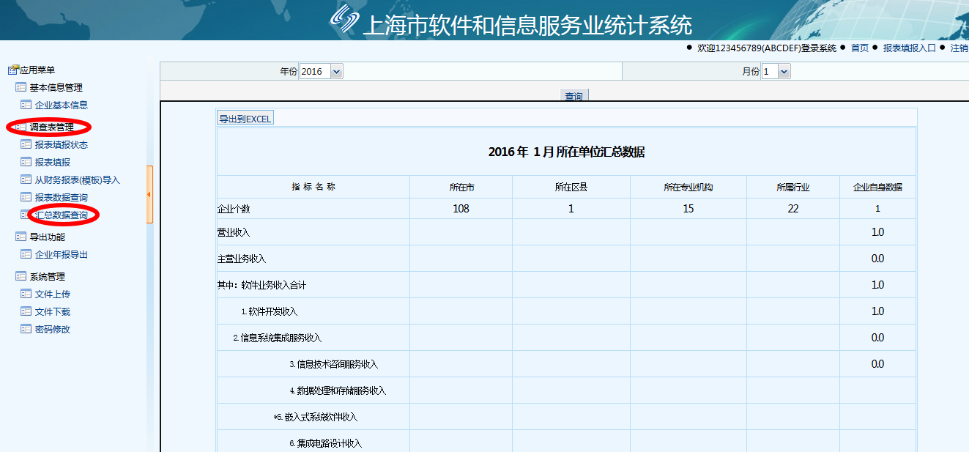

图 37

**步骤2：**依次在查询条件框内选择“年份”、“月份”下拉框中的选项，（提示：“”表示可以点选的下拉框）；

**步骤3：**点击“查询”按钮，将自动显示出符合上述查询条件的《所在单位汇总数据表》；**（注：只能查询填报过的数据，若企业用户当月无填报数据则无法查询）**

**步骤4：**点击“导出Excel模板”按钮，弹出如下<

图 38>所示对话框，点击“确定”按钮，可下载一份汇总数据表保存到本地电脑。

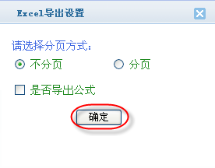

图 38

## **4 系统管理**

### 4.1文件下载

企业用户可通过进入“文件下载”页面，下载“上海市经济和信息化委员会”上传的各项通知公告及其他文件。

**步骤1：** 点击左侧菜单栏“系统管理-文件下载”链接，如下<>所示。

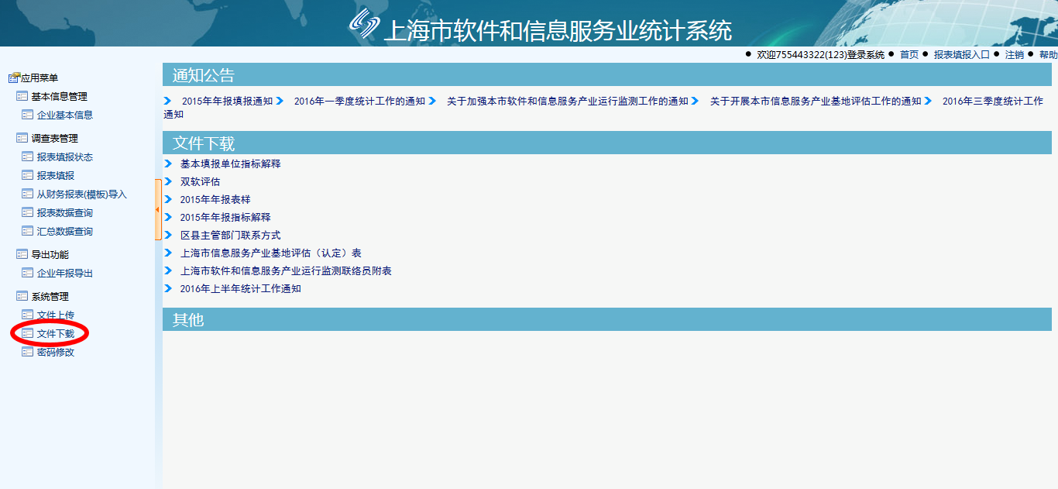

图 39

**步骤2：**点击页面左侧中的“文件下载”下方的文件链接，将出现如<>所示界面，并弹出如<图40>所示对话框。

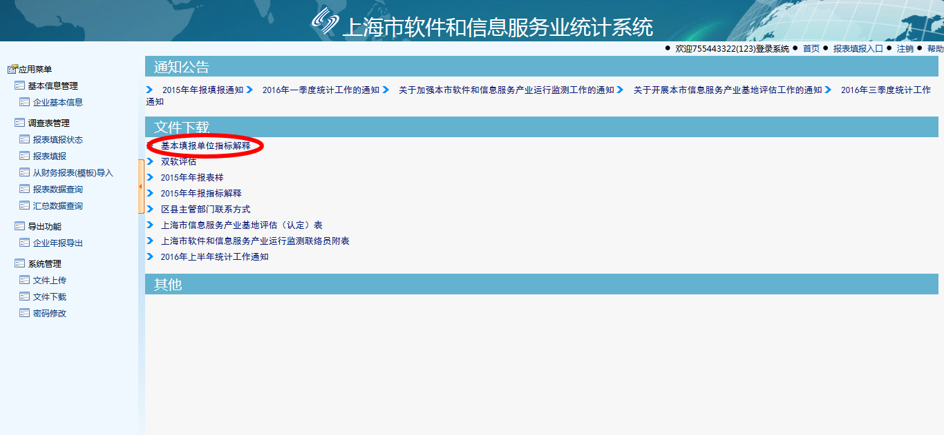

图 40

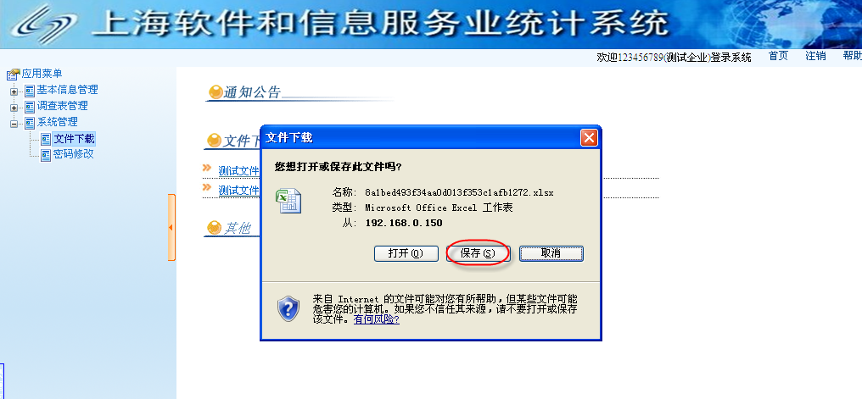

图 41

**步骤3：**点击<>“保存”按钮，将文件保存到本地后，即可查看下载文件。

**步骤4：**同样可下载“通知公告”及“其他”链接下的文件。

### 4.2 密码修改

企业用户可以通过进入“密码修改”页面，修改登录密码。

**步骤1：**如下<>所示，点击左侧菜单树栏“系统管理-密码修改”链接，将弹出密码设置页面，如<>所示。

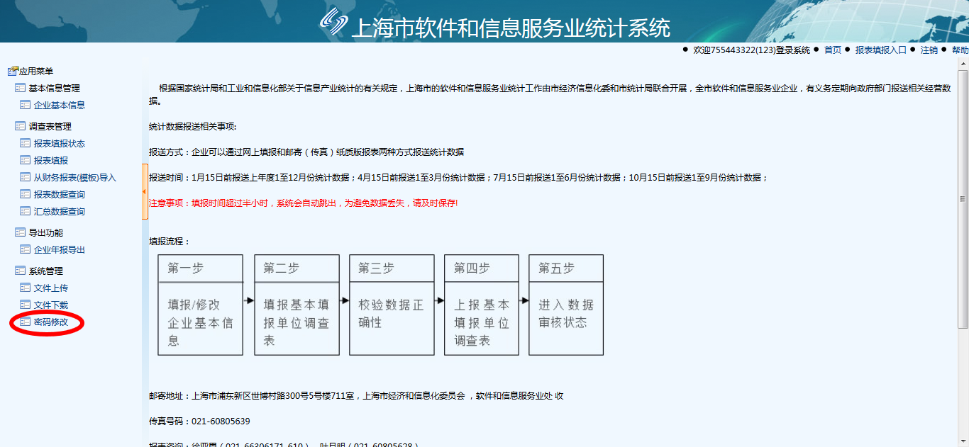

图 42

**步骤2：**在“原密码”一栏输入目前登录使用的密码（默认密码888888），如<>所示。

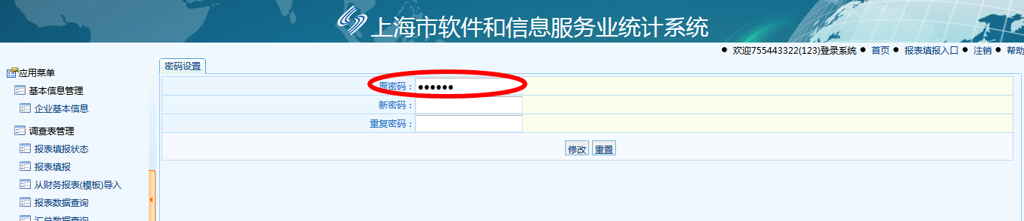

图 43

**步骤3：**在“新密码”和“重复密码”一栏重复输入修改后的密码（密码没有位数限制），点击“修改”按钮，如<>所示。

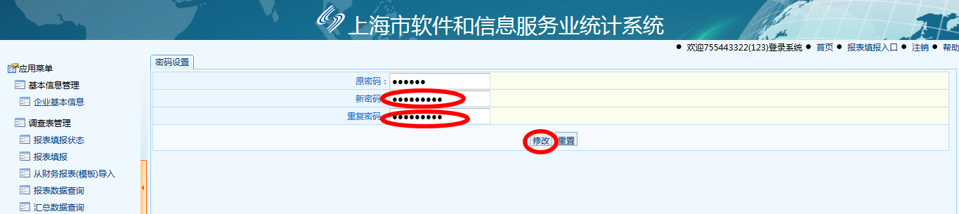

图 44

**步骤4：**在弹出的对话框中点击“确定”按钮，完成密码修改，如<>所示。

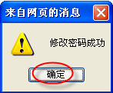

图 45

# 附录一：

|  |  |  |  |
| --- | --- | --- | --- |
|  | **指标项** | **指标项解释** | |
| 1 | 组织机构代码（9位） | 采用国家统一规定的组织机构代码。要按各级技术监督部门颁发的《中华人民共和国组织机构代码证》上规定的“组织机构代码”填写，也可参照税务部门颁发的税务登记证书上的税务登记号后九位填写。 | |
| 2 | 注册号 | 企业按工商部门颁发的《企业工商执照》上所注明的企业登记注册号填写。 | |
| 3 | 省市代码（2位） | 根据《中华人民共和国行政区划分代码》中规定的省、自治区、直辖市代码填写。上海市代码为“31”。 | |
| 4 | 企业工商登记类型代码（3位） | 按照国家统计局和国家工商行政管理局的统一规定。即：企业按工商部门颁发的《企业工商执照》上所注明的企业登记注册类型代码填写。 | |
| 5 | 行业代码（5位） | 企业标识库中的行业码由五位码组成，每个企业必须有一个行业代码，该行业代码的归属是以本企业研发生产的主要产品为依据，并严格按照下列 《软件产业行业分类目录及代码》的规定填写。 | |
| 6 | 区县代码（2位） | 按照各单位所在地区行政区划的代码填写，具体代码请参见附录二。 | |
| 7 | 单列市代码（1位） | 省会城市及直辖市填“A”。 | |
| 8 | 单列企业（集团）代码（2位） | 下列部级以上企业集团及其紧密型成员单位按下列相应代码填写，具体请参见附录三。 | |
| 9 | 控股经济代码（3位） | 控股经济代码是以法人企业作为分类对象，根据企业实收资本中某种经济成分的出资人实际出资情况进行分类，并按出资人对企业的控股程度，分为绝对控股和相对控股。① 绝对控股是指在企业的全部实收资本中，某种经济成分的出资人拥有的实收资本（股本）所占企业的全部实收资本（股本）的比例大于50%。投资双方各占50%，且未明确由谁绝对控股的企业，若其中一方为国有或集体的，一律按公有绝对控股经济处理；若投资双方分别为国有、集体的，则按国有绝对控股处理。② 相对控股是指在企业的全部实收资本中，某经济成分的出资人拥有的实收资本（股本）所占的比例虽未大于50%，但根据协议规定拥有企业的实际控制权（协议控股）；或者相对大于其他任何一种经济成分的出资人所占比例（相对控股），具体请参见附录四。 | |
| 10 | 出口基地（2位） | 是指由发改委、信息产业部和商务部联合批准的6个国家软件出口基地。凡属以下软件出口基地内的软件企业，按表中相应“代码”填写。非上述软件出口基地的企业免填。上海软件出口基地代码“31”，集体请参见附录五。 | |
| 11 | 基地园区 | 企业经营地所属的基地园区 | |
| 12 | 国家重点单位 | 国家规划布局内的重点软件企业。 | |
| 13 | 省市重点单位 | 上海市规划布局内的重点软件企业。 | |
| 14 | 单位全称 | 企业以年末的企业名称为准，原则按企业公章的详细名称填写，不要填写简称。 | |
| 15 | 注册资金 | 企业按《企业法人营业执照》填写。 | |
| 16 | 企业法人代表 | 指企业法定代表人。企业按《企业法人营业执照》填写。如有特殊原因可填企业现负责人。 | |
| 17 | 法人身份证号码 | 企业法定代表人身份证号。 | |
| 18 | 实际控制人 | 有母公司的子公司，务必要正确填报其母公司的企业名称。 | |
| 19 | 实际控制人组织机构代码 | 有母公司的子公司，务必要正确填报母公司的组织机构代码。 | |
| 20 | 注册时间 | 指企业向工商行政管理部门进行登记、领取法人营业执照的时间。 | |
| 21 | 邮政编码 | 按企业经营所在地的邮政编码填写。 | |
| 22 | 归属行业 | 指企业所属行业，根据选项选择填写。 | |
| 23 | 行业组织 | 指企业参加的行业协会或机构，极具选项选择填写。 | |
| 24 | 第一大股东 | 由股份公司填报。 | |
| 25 | 持股比例 | 由股份公司填报。 | |
| 26 | 注册地址 | 企业按《企业法人营业执照》填写。 | |
| 27 | 其它经营地址1 | 填写企业经营所在地的地址。 | |
| 28 | 归属地县 | 指其它经营地址1的所在区县。 | |
| 29 | 归属园区 | 指其它经营地址1的所属园区。 | |
| 30 | 其它经营地址2 | 填写企业其它经营所在地的地址。 | |
| 31 | 归属地县 | 指其它经营地址2的所在区县。 | |
| 32 | 归属园区 | 指其它经营地址2的所属园区。 | |
| 33 | 单位主页 | 指本企业在互联网络上注册的企业域名。 | |
| 34 | 填表人姓名 | 指填写本表的人员姓名。 | |
| 35 | 办公电话 | 指填表人的单位联系电话。 | |
| 36 | 移动电话 | 指填表人的手机号码。 | |
| 37 | 传真号码 | 指填表人的单位传真电话。（需按一定格式划分开区号、电话号码和分机号） | |
| 38 | 软件企业认证号及认证机关 | 经上级工业和信息化主管部门授权的地（市）级以上软件行业协会或相关机构认证的软件企业认证号及认证机构名称。均由相关系统导入，企业提交后即能看到，无需企业自己填写。 | |
| 39 | 系统集成认证号及认证机关 | 经上级工业和信息化主管部门授权的地（市）级以上软件行业协会或相关机构认证的系统集成认证号及认证机构名称。均由相关系统导入，企业提交后即能看到，无需企业自己填写。 | |
| 40 | ITSS评估认证号及认证机关 | 根据国家信息技术服务标准所做的服务能力评估。由工业和信息化部评定。 | |
| 41 | ISO9001质量认证号及认证机关 | 经ISO9000质量体系认证机构认证的认证号及认证机构的名字。 | |
| 42 | CMM/CMMI认证级别、认证号及认证机关 | 经CMM/CMMI认证机构认证的认证级别、认证号及认证机构名称。 | |
| 43 | 联系人 | 指单位对口政府相关事务的联系人。 | |
| 44 | 移动电话 | 指联系人的手机号码。 | |
| 45 | 传真号码 | 指联系人的单位传真电话。（需按一定格式划分开区号、电话号码和分机号） | |
| 46 | 企业有无设立研发机构 | 指企业财务上单独核算的研发机构。 | |
| 47 | 主要业务领域: | 代表业务（产品） | 指获得的软件业务收入占比或重要程度从高到低的业务，至少填写一种，填写的名称要尽量详实，便于主管部门了解企业的经营活动情况，不可填写软件产品、软件技术服务这种大类名称。 |
|  |  | 主要应用或服务领域 | 由企业根据开展业务的类型，从选项中选择，具体请参见附录六。 |

# 附录二：

|  |  |  |  |  |  |  |  |  |  |
| --- | --- | --- | --- | --- | --- | --- | --- | --- | --- |
| **区别** | **代码** | **区别** | **代码** | **区别** | **代码** | **区别** | **代码** | **区别** | **代码** |
| 黄浦区 | 1 | 普陀区 | 7 | 闵行区 | 12 | 金山区 | 16 | 崇明县 | 30 |
| 徐汇区 | 4 | 闸北区 | 8 | 宝山区 | 13 | 松江区 | 17 |  |  |
| 长宁区 | 5 | 虹口区 | 9 | 嘉定区 | 14 | 青浦区 | 18 |  |  |
| 静安区 | 6 | 杨浦区 | 10 | 浦东新区 | 15 | 奉贤区 | 20 |  |  |

# 附录三：

|  |  |  |  |
| --- | --- | --- | --- |
| **单 位 名 称** | **代 码** | **单 位 名 称** | **代 码** |
| 上海广电集团有限公司 | 10 | 上海航天工业总公司 | 12 |
| 上海仪电控股公司 | 11 | 上海长江计算机集团公司 | 13 |
| 上海宝信软件股份有限公司 | 14 | 希姆通信息技术（上海）有限公司 | 15 |
| 上海万得信息技术股份有限公司 | 16 | 博朗软件开发（上海）有限公司 | 17 |
| 上海启明软件股份有限公司 | 18 | 上海华腾软件系统有限公司 | 19 |
| 上海博科资讯股份有限公司 | 20 | 万达信息股份有限公司 | 21 |
| 东方财富信息股份有限公司 | 22 | 群硕软件开发（上海）有限公司 | 23 |
| 上海大智慧股份有限公司 | 24 | 盛大计算机（上海）有限公司 | 25 |
| 趋势科技（中国）有限公司 | 26 | 上海普华科技发展有限公司 | 27 |
| 上海普元信息技术股份有限公司 | 28 | 上海海勃物流软件有限公司 | 29 |
| 花旗软件技术服务（上海）有限公司 | 30 | 思华科技（上海）有限公司 | 31 |
| 上海理想信息产业（集团）有限公司 | 32 | 中国银联股份有限公司 | 33 |
| 上海新华控制技术（集团）有限公司 | 34 | 银联数据服务有限公司 | 35 |
| 上海汉得信息技术股份有限公司 | 36 | 上海微创软件股份有限公司 | 37 |
| 环达电脑（上海）有限公司 | 38 | 上海文思信息技术有限公司 | 39 |
| 中标软件有限公司 | 40 | 上海海隆软件股份有限公司 | 41 |
| 上海维塔士电脑软件有限公司 | 42 | 上海征途信息技术有限公司 | 43 |
| 上海中和软件按有限公司 | 44 |  |  |

# 附录四：

|  |  |  |  |
| --- | --- | --- | --- |
| **代码** | **控股经济分类** | **代码** | **控股经济分类** |
| ---- | 公有控股经济 | 211 | 私人绝对控股 |
| -110 | 国有控股 | 212 | 私人相对控股 |
| 111 | 国有绝对控股 | -220 | 港澳台商控股 |
| 112 | 国有相对控股 | 221 | 港澳台商绝对控股 |
| -120 | 集体控股 | 222 | 港澳台商相对控股 |
| 121 | 集体绝对控股 | -230 | 外商控股 |
| 122 | 集体相对控股 | 231 | 外商绝对控股 |
| ---- | 非公有控股经济 | 232 | 外商相对控股 |
| -210 | 私人控股 |  |  |

# 附录五：

|  |  |  |  |
| --- | --- | --- | --- |
| **代码** | **出口基地名称** | **代码** | **出口基地名称** |
| 11 | 北京软件出口基地 | 31 | 上海软件出口基地 |
| 12 | 天津软件出口基地 | 41 | 深圳软件出口基地 |
| 21 | 大连软件出口基地 | 61 | 西安软件出口基地 |

# 附录六：

|  |  |
| --- | --- |
| （1）通用 | 指各种基础类、工具类软件、中间件、数据处理、设计开发、运维支持及咨询服务等不特定用于某些应用领域的软件、集成和服务。 |
| （2）安全 | 指各种用于安全防护的软件、集成和相关服务。 |
| （3）电子政务 | 指各种用于电子政务的软件、集成和相关服务。 |
| （4）企业管理 | 指各种用于企业管理、办公自动化、财务管理、生产过程管理等的软件、集成及服务。 |
| （5）通信 | 指各种用于通信领域的软件、集成和相关服务。 |
| （6）金融 | 指各种用于金融领域的软件、集成和相关服务。 |
| （7）能源 | 指各种用于能源生产、控制、管理领域的软件、集成和相关服务。 |
| （8）工业控制 | 指各种用于工业生产控制领域的软件、集成和相关服务。 |
| （9）交通 | 指各种用于公路、铁路、航空领域和交通工具上的软件、集成和相关服务。 |
| （10）教育 | 指各种用于教育领域的软件、集成和相关服务。 |
| （11）娱乐 | 指各种用于娱乐的软件、集成和相关服务。 |
| （12）医疗 | 指各种用于医疗卫生领域的软件、集成和相关服务。 |

# 附录七：

|  |  |  |
| --- | --- | --- |
| 1 | C0 营业收入 | 指企业在从事销售商品，提供劳务和让渡资产使用权等日常经营业务过程中所形成的经济利益的总流入。根据会计会计“利润表”中对应指标的本期累计数填列。 |
| 2 | C01 主营业务收入 | 指企业经常性的、主要业务所产生的基本收入。根据会计“利润表”中对应指标的本年累计数填列。未执行2001年《企业会计制度》的企业，用“产品销售收入”的本期累计数代替。 |
| 3 | A0 软件业务收入 | 指企业在报告期从事软件产品、信息系统集成服务、信息技术咨询服务、数据处理和运营服务、嵌入式系统软件、IC设计六项业务收入的合计。 |
| 4 | A1 软件开发收入 | 一是指企业在报告期从事开发研制销售软件产品所获得的收入，包括外购二次开发的软件产品，但二次开发的增加值必须超过购进价的30%；二是指系统集成中单独开据发票的软件收入；三是指软件企业承担其他硬件厂商委托开发研制的，但不需向硬件产品中镶嵌灌入,其嵌入式软件收入按照合同金额计算。（本项指标数据（A1）应同 “软件业务收入分类表” 中的“E101000000”项数据一致。） |
| 5 | A2 信息系统集成服务收入 | 指企业在报告期根据用户需求，提供信息系统设计服务、集成实施服务，以及为需方软硬件系统及业务正常运行提供支持服务所获的收入。（本项指标数据（A2）应同 “软件业务收入分类表” 中的“E201000000”项数据一致。） |
| 6 | A3 信息技术咨询服务收入 | 指企业在报告期完成的在信息资源开发利用、工程建设、人员培训、管理体系建设、技术支撑等方面向需方提供的管理或技术咨询评估服务所获的收入。（本项指标数据（A3）应同 “软件业务收入分类表”中的“E301000000”项数据一致。） |
| 7 | A4 数据处理和存储服务收入 | 指利用信息技术为需方提供的除信息技术咨询、系统集成等常规服务以外的附加服务所获的收入。（本项指标数据（A4）应同 “软件业务收入分类表”中的“E401000000”项数据一致。） |
| 8 | A5 嵌入式系统软件收入 | 指企业在报告期完成的自主研制并镶嵌固化到本企业生产的硬件产品中的嵌入式系统软件（含二次开发后增加值超过购进价50%的嵌入式系统软件）。（本项指标数据（A5）应同 “软件业务收入分类表”中的“E501000000”项数据一致。） |
| 9 | A6 集成电路设计收入 | 指企业在报告期从事集成电路研发设计的收入。包括（1）主要从事集成电路设计的企业，将IC设计企业的主营业务收入计作IC设计收入。（2）集成电路设计、测试收入占主营业务60%以上的企业，其IC设计收入根据以下公式进行计算。计算公式为：IC设计收入=芯片销售收入-制造（加工）成本-期间费用（本项指标数据（A6）应同 “软件业务收入分类表” 中的“E601000000”项数据一致。） |
| 10 | A7 软件外包服务收入 | 指企业在报告期承担发包方（国内或国外）的分包业务，如委托开发软件、软件测试、业务流程设计、安装、维护、数据加工等。用外汇结算的外包收入，应换算成人民币价值计算。外包根据供应商的地理分布状况划分为两种类型：境内外包和离岸外包。境内外包是指外包商与其外包供应商来自同一个国家。离岸外包则指外包商与其供应商来自不同国家，外包工作跨国完成。 |
| 11 | A8 软件业务出口 | 指企业在报告期完成的软件产品、信息系统集成服务、信息技术咨询服务、数据处理和运营服务、嵌入式系统软件、IC设计六项出口额的合计数。（“万美元”计算）。 |
| 12 | A81 软件外包服务出口 | 指在软件外包服务收入中出口到国际市场（即离岸外包）或在我国境内但由于外包商与其外包供应商来自不同的国家的企业间以外汇结算的收入（以“万美元”计算）。 |
| 13 | A82 嵌入式系统软件出口 | 指报告期出口到国外的嵌入式系统软件，含嵌入在硬件中，随硬件产品一起出口和承担国外硬件厂商需求而研发的独立嵌入式系统软件产品（以“万美元”计算）。 |
| 14 | C02 主营业务成本 | 是指公司生产和销售与主营业务有关的产品或服务所必须投入的直接成本，主要包括原材料、人工成本（工资）和固定资产折旧等。根据会计“利润表”中对应指标的本年累计数填列。 |
| 15 | C03 主营业务税金及附加 | 用来核算小企业日常主要经营活动应负担的税金及附加，包括营业税、消费税、城市维护建设税、资源税、土地增值税和教育费附加及地方教育费附加等。根据会计“利润表”中对应指标的本年累计数填列。 |
| 16 | C04 其他业务利润 | 企业在一定会计期间内基本业务以外的实现的利润。即以其他业务收入减去其他业务支出后的余额。根据会计“利润表”中对应指标的本年期计数填列。 |
| 17 | C05 销售费用 | 企业在销售产品、自制半成品和提供劳务等过程中发生的费用，包括由企业负担的包装费、运输费、广告费、装卸费、保险费、委托代销手续费、展览费、租赁费（不含融资租赁费)和销售服务费、销售部门人员工资、职工福利费、差旅费、办公费、折旧费、修理费、物料消耗、低值易耗品摊销以及其他经费等。 与销售有关的差旅费应计入销售费用。根据会计“利润表”中对应指标的本年累计数填列。未执行2007年新会计准则的企业，用“营业费用”的本期累计数填列。 |
| 18 | C06 管理费用 | 指企业行政管理部门为组织和管理生产经营活动而发生的各项费用。根据会计“利润表”中对应指标的本期累计数填列。 |
| 19 | C061 其中税金 | 指企业按照规定从管理费用中支付的房产税、印花税、车船使用税和土地使用税。本指标根据“管理费用”科目中相关项目归纳填列。 |
| 20 | C062 差旅费 | 指企业行政管理部门的差旅费，包括市内公出的交通费和外地出差的差旅费。 |
| 21 | C07 财务费用 | 指企业为筹集生产经营所需资金等而发生的费用，包括利息支出、汇兑损失以及相关的金融机构手续费等。根据会计“利润表”中对应指标的本期累计数填列。 |
| 22 | C071 利息支出 | 指企业在生产经营期间利息支出扣除利息收入后的净额。根据会计“财务费用”科目归纳计算本期累计数填列。 |
| 23 | D01 资产减值损失 | 指企业在资产负债表日，经过对资产的测试，判断资产的可收回金额低于的其账面价值而计提资产减值损失准备所确认的相应损失。根据会计“利润表”中对应指标的“本期累计数”填列。未执行2007年新会计准则的企业免填。 |
| 24 | D02 公允价值变动收益 | 指企业的交易性金融资产、交易性金融负债，以及采用公允价值模式计量的投资性房地产、衍生工具、套期保值业务等公允价值变动形成的应计入当期损益的利得或损失。根据“利润表”中的“公允价值变动收益”填列，如为净损失以“－”号记。未执行2007年新会计准则的企业免填。 |
| 25 | D03 投资收益 | 是对外投资所取得的利润、股利和债券利息等收入减去投资损失后的净收益。根据企业会计“利润表”中“投资收益”项的本期累计数填列。 |
| 26 | C08 营业利润 | 指企业从事生产经营活动所产生的利润，即主营业务利润加其他业务利润扣除管理费用、财务费用等后的净额。根据会计“利润表”中对应指标的本期累计数填列。计算公式：营业利润 = 主营业务收入-主营业务成本-主营业务税金及附加+其他业务利润-销售费用-管理费用-财务费用-资产减值损失+公允价值变动收益（-公允价值变动损失）+投资收益（-投资损失） |
| 27 | C09 利润总额 | 指企业在生产经营过程中各种收入扣除各种耗费后的盈余，反映企业在报告期内实现的亏盈总额，包括营业利润和营业外收支净额。根据会计“利润表”中的对应指标的本期累计数填列。计算公式：利润总额=营业利润+营业外收入-营业外支出 |
| 28 | C11 流动资产年平均余额 | 指企业在报告期内全部流动资产的平均余额。计算公式为：流动资产年平均余额=1至12月各月流动资产平均余额/12；流动资产月平均余额=（月初流动资产合计+月末流动资产合计）/2 |
| 29 | C12 资产总计 | 指企业拥有或控制的能以货币计量的经济资源，包括各种财产、债权和其他权利。资产按其流动性(即资产的变现能力和支付能力)划分为：流动资产、长期投资、固定资产、无形资产、递延资产和其他资产。根据会计“资产负债表”中“资产总计”项的期末数填列。 |
| 30 | C121 应收账款 | 指企业因销售商品、产品、提供劳务等，应向购货单位或接受劳务单位收取款项。该指标根据会计“资产负债表”中“应收账款”项的“年末数”填报。 |
| 31 | C13 负债合计 | 指企业所承担的能以货币计量，将以资产或劳务偿付的债务，偿还形式包括货币、资产或提供劳务。负债一般按偿还期长短分为流动负债和长期负债。根据会计“资产负债表”中“负债合计”的期末数填列。 |
| 32 | C131 应付账款 | 指因购买材料、商品或接受劳务供应等而发生的债务。根据会计“资产负债表”中的“应付账款”的年末贷方余额填报。 |
| 33 | C14、C15 期末（年初）所有者权益 | 指企业投资者对企业净资产的所有权。企业净资产为企业全部资产与全部负债的差额，包括实收资本、资本公积金、盈余公积和未分配利润。本指标根据会计<资产负债表>中“所有者权益合计”项的“年末数、年初数”分别填列。所有者权益合计数值小于“0”时，表示企业资不抵债。 |
| 34 | C16 应交所得税 | 指软件企业本年实现利润按税法规定应上交的所得税款。本指标根据会计“应上交应弥补款项表”中所得税项“本年应交数”值填列。 |
| 35 | C17 应交增值税 | 指软件企业按税法规定,从事软件产品销售或软件服务等经营活动,在本年内应交纳的增值税额。本指标根据会计“应上交应弥补款项表”中“本年实际数”数值填列。计算公式为:应交增值税=销项税额-(进项税额-进项税额转出)-出口抵减内销产品应交纳税额-减免税款+出口退税 |
| 36 | C18 出口已退税额 | 指软件企业研制、开发、生产的软件出口，根据国家有关规定享受优惠政策，退回的已上交税务部门的税款。本指标根据会计“应上交应弥补款项表”中“本年度已收出口退税”的数值填列。 |
| 37 | C19 研发经费 | 指软件企业在报告期内用于软件研究与开发的所有支出。不论何种经费来源，只要实际用于软件研究与开发的经费支出都应计算在内。 |
| 38 | C20 固定资产投资额 | 指企业从本年1月1日起至本年最后一天止完成的会计上可计入固定资产的全部投资额。 |
| 39 | C21 软件著作权数 | 指截止到本年末，企业向国家登记管理部门申请并获批的软件著作权的数量。 |
| 40 | C22 享受优惠政策已退税额 | 指软件企业根据国家有关“软件企业减免增值税、所得税”的优惠政策，自报告期初至报告期末实际收到的退还给企业或实际减免的税款。以上应交所得税、增值税、出口退税，以及根据国家关于软件产业的优惠政策，软件企业减免的相应税款数字。根据具体企业财务账户管理的不同，可从国家财政部2004年制发的会计制度“应上交应弥补款项表”或该表的明细账目取得数据。 |
| 41 | C23 固定资产原价 | 指固定资产的成本，包括企业在购置、自行建造、安装、改建、扩建、技术改造某项固定资产时所支出的全部支出总额。根据会计“资产负债表”中“固定资产原价”项目的期末数填列。 |
| 42 | T12 固定资产折旧 | 指报告期内，为弥补固定资产损耗，按照规定的比率实际计提的固定资产折旧费。 |
| 43 | T13 生产税净额 | 指企业在报告期内的经营活动中所征收的各种税金、附加费和规费扣除生产补贴后的净额。这里的各种税金，指应交增值税、营业税金及附加、管理费中列支的税费等，但不包括所得税。生产补贴，指政府对软件生产经营单位的政策亏损补贴、价格补贴和出口企业的出口退税等补贴。鉴于软件企业的特殊情况，原则上软件企业可用以下计算方法：生产税净额=应交增值税+营业税金及附加+管理费用中的税费-补贴收入。企业“本年应交增值税”为“负数”时，计算生产税净额时按“0”处理。 |
| 44 | T14 营业盈余 | 相当于企业的营业利润加上生产补贴，但要从中扣除投资收益和从利润中支付给个人的工资和福利等。 |
| 45 | B1 从业人员年末人数 | 是指在本单位中工作，取得工资或其他形式的劳动报酬的全部人员。包括在岗职工、聘用的离退休人员、以及在本单位中工作的外方人员和港澳台方人员、兼职人员、借用的外单位人员和第二职业者。不包括离开本单位仍保留劳动关系的职工。 |
| 46 | B11 软件研发人员 | 指在企业中设立的软件开发、研制机构中，从事软件研发工作的工程技术人员。 |
| 47 | B12 管理人员 | 指企业的厂长、经理以及各职能部门、基本生产车间和辅助车间（或附属辅助生产单位中从事行政、生产、经济管理和政治工作的人员。包括长期（连续六个月以上）脱离生产岗位，从事管理工作的工人在内。 |
| 48 | B15 硕士及以上 | 指具有硕士研究生及以上学历的工作人员。 |
| 49 | B16 大本 | 指大学本科毕业的工作人员。 |
| 50 | B17 大专及以下 | 指大学专科毕业及以下学历的工作人员。 |
| 51 | B2 从业人员年平均人数 | 指报告期内每天平均拥有的从业人员人数。平均人数的计算方法如下： 月平均人数是以报告月内每天实有的全部人数相加之和，被报告月的日历日数除求得。人员增减变动很小的单位，其月平均人数也可以用月初人数与月末人数相加之和被2除求得。开工不满全月的新建单位（月中开工或月末开工），在计算报告月的平均人数时，应以开工后各天实有人数之和被报告月日历日数除求得。年平均人数是以十二月的平均人数相加之和被十二除求得，或四个季度平均人数之和被四除求得。 |
| 52 | B3 本年应付职工薪酬 | 指企业本年因职工提供服务而支付或放弃的所有对价。包括职工工资、奖金、津贴和补贴，职工福利费，医疗保险费、养老保险费、失业保险费、工伤保险费和生育保险费等社会保险费，住房公积金，工会经费和职工教育经费，非货币性福利，因解除与职工的劳动关系给予的补偿，其他与获得职工提供的服务相关的支出。 |